ВНИМАНИЕ! ЗНАЙ И СТРОГО ВЫПОЛНЯЙ!

БЕЗОПАСНОЕ ОБРАЩЕНИЕ С БЫТОВЫМИ ЭЛЕКТРОПРИБОРАМИ
Электрическая энергия как самая универсальная и удобная для использования форма энергии – верный помощник человека в производстве и в быту. В домашнем хозяйстве используется большое количество электрических приборов (телевизоры, компьютеры, стиральные машины, обогреватели, плиты, утюги и т.д.), питающихся от сети 220 В, которую часто называют «низковольтной» и ошибочно считают безопасной. Неумелое или небрежное обращение с указанной бытовой техникой представляет серьезную угрозу здоровью и жизни людей.

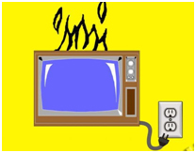
ОСНОВНЫЕ МЕРЫ БЕЗОПАСНОСТИ
Никогда не оставляйте включенные электроприборы без присмотра.
Когда Вы моете холодильник, другие бытовые электроприборы, меняете лампочку или предохранитель, отключите общий выключатель электричества в квартире.
Розетки располагайте как можно дальше от раковины, ванной. Не держите включенными бытовые электроприборы во время купания в ванной комнате, так как подключенные к сети электроприборы при попадании в воду вызывают тяжелые последствия.
Никогда не пользуйтесь феном или электробритвой, если они мокрые или имеют оголенные токопроводящие концы и детали.
Не вынимайте вилку из розетки, потянув за шнур (он может оборваться, оголив проводники, находящиеся под напряжением).
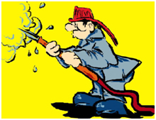
Не ремонтируйте вилки электроприборов с помощью изоленты, меняйте их сразу, если они сломались.
Не беритесь за утюг мокрыми руками и не гладьте, стоя на полу босиком.
Прежде чем налить воду в емкость отпаривателя утюга, вытащите вилку из розетки.
После того, как закончили пользоваться удлинителем, сначала выдерните вилку из розетки, а затем сворачивайте его.
Не перекручивайте и не завязывайте в узел провода, не защемляйте их дверьми (оконными форточками) и не закладывайте провода за водопроводные трубы, батареи отопления.
ПОМНИТЕ, что ток, протекающей в бытовой электросети, намного превышает смертельный.

ТЕЛЕФОН СЛУЖБЫ СПАСЕНИЯ

